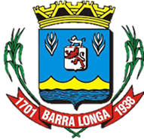
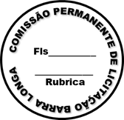
PREFEITURA MUNICIPAL DE BARRA LONGA
CNPJ 18.316.182/0001-70
Rua Matias Barbosa, 40, Centro - Barra Longa/MG, CEP 35.447-000
Tel.: (31)3877-5282 e-mail: licitacao@barralonga.mg.gov.br

EXTRATO DE HOMOLOGAÇÃO

PROCESSO LICITATÓRIO Nº 095/2025 – CONCORRÊNCIA Nº 001/2025; Contratada: M W - EMPREENDIMENTOS CONSULTORIA PIMENTEL LTDA., CNPJ nº: 29.418.968/0001-14; Valor Global: R$ 154.500,00 (cento e cinquenta e quatro mil e quinhentos reais); Vigência: 28/08/2025 a 28/08/2026. OBJETO: O objeto do presente instrumento é Contratação de empresa especializada em construção e engenharia civil para conclusão da Obra do Posto de Saúde da Comunidade do Pimenta-Barra Longa-MG, conforme as normas da ABNT e as especificações contidas nos projetos e demais documentos que integram este Edital de Licitação. Termo de Homologação: 28/08/2025. Barra Longa/MG, 28 de agosto de 2025. Elson Aparecido de Oliveira – Prefeito Municipal.

